Ailelere Önerilerimiz

Sinirli tepki vermeyin; çünkü bu bir savaș davetidir.

Çocuğunuz öfkeli olduğunda sizde el-kol hareketleriyle karșılık vermeyin.

Ona, öfkelendiğinde sakince konușmasını önerin. Hala olmuyorsa kendi tartıșmasını bitirmesine izin verin, derdini anlatsın.
Eleștirel düșünme için cesaretlendirin.

Sorumluluk sahibi olmadan kimsenin haklara sahip olamayacağını açıklayın.

Çocuğunuzun hak ve sorumlulukları hakkında konușun.

Kendi hak ve sorumluluklarınız hakkında konușun.

İș yaptığında ayrıcalıklarını ya da özgürlüklerini arttırın.

Sakin, kısa ve öz bir șekilde kaygılarınızdan bahsedin.

Haftalık, internete zaman limiti koyma konusunda ne düșündüğünü sorun.

Onu gerçek yașam aktivitelerine yönlendirmeye çalıșın.
13

ERGENLE İLETİȘİM

Ergenlik Nedir? Ergenle İletișimde Anne Babaların Dinleme

Bireyin çocukluktan yetișkinliğe geçerken bireyselleșmesini ve toplumsallașmasını sağlayan “Ruhsal, Fiziksel ve Sosyal Olgunlașma Dönemi”dir. Ergenliğin bașlangıç ve bitiș yașı bireye göre değișir. Sağlıklı olan her çocuğun yașa- yacağı bir gelișim dönemidir.

Ergenlik, değișim demektir, Büyümek demektir, Bașkalașım ve Dönüșüm demektir. Büyümek sadece ergenliğe özgü değildir, çocuklar da büyürler ama değișmezler. Ergenler ise hem büyürler hem de değișirler.

Ergenlik dönemindeki bireyler duygusal ve davranıșsal yönden iniș çıkıșlar yașayabilirler. Ergenlerin içinde bulunduğu dönemin özelliklerini bilmek, aile ve öğretmenlerin ergenleri anlaması- na ve daha rahat iletișim kurmasına olanak tanır.

Ergenler ve Ailelerinin En sık Yașadığı Çatıșmalar Ana-baba tarafından eleștirilmek,
Azar ișitmek,
Sağlık durumlarıyla çok ilgilenilmesi, Konuların çok uzatılması,
Ergene dağınık olduğunun söylenmesi, Așırı șekilde nasihat edilmesi,
Üstlerine çok düșülmesi,
Becerisi Çok Önemlidir

Etkin Dinleme Nedir?
Etkin dinleme iletișimde gerekli ve uygun durum- larda; susma, konușmaya cesaretlendirme, anla- tılanların anlașıldığını hissettirecek geri bildirimler verme, soru sorma, kendini açma, espri, beden dilini iyi kullanma, empatik olabilme becerilerini içerir.
Etkin Dinleme Becerisinin Ergenlerin Gelișimine Sağladığı Katkılar:
Ergenin olumsuz duygularının kabulünü sağlar. Ergenin duygularını ifade etmesine yardımcı olur.
Yetișkin ve ergen arasında sıcak bir ilișki kurul- masını sağlar.
Sorunların çözümlenmesini sağlar.
Ergenlerin anne babaların düșüncelerine değer

Ergenlik Dönemi Duygusal Özellikleri
Anlașılamamak,
vermelerine yardımcı olur.

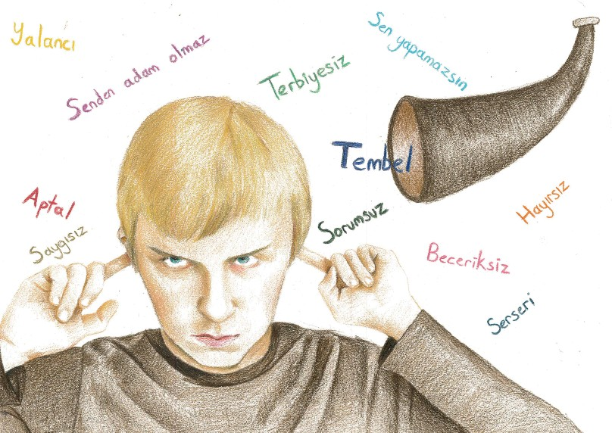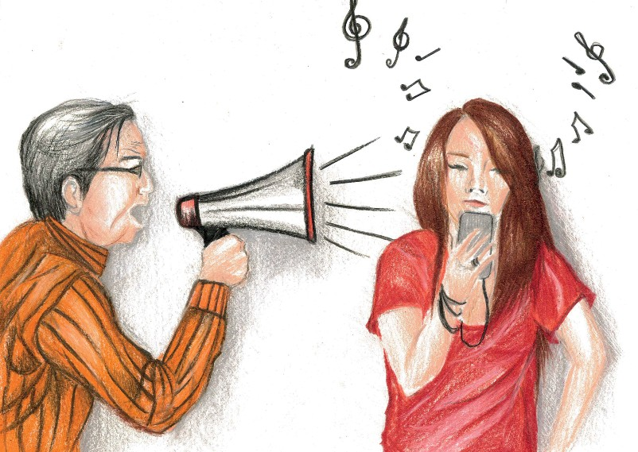
Duyguların Yoğunluğunda Artıș Kimlik Arayıșı
Can Sıkıntısı Otoriteye Karșı Gelme Karșı Cinse İlgi Çalıșma İsteksizliği Bağımsızlık İsteği
Bir Gruba Ait Olma İsteği Huzursuzluk
Așırı Hayal Kurma
Ana-babanın her șeyi öğrenmek istemesi, Okuldaki bașarısının eleștirilmesi,
Aile baskısı,
Ana-babanın ergenin yanında tartıșması. “Ergenlere Nasıl Yaklașalım, Nasıl Davranalım?”
Cevaplanması gereken bu soruların cevabı “İletișim” ile bașlar. “Aile İle İletișim”, ergenlik dönemindeki her genç için her zamankinden daha önemlidir. Anne ve babası tarafından;
eleștirilmeden, yargılanmadan,
sorgulanmadan dinlenen genç, karșılaștığı güçlük- leri așmada zorlanmayacaktır. Ayrıca sorunlarını ailesi ile paylașmaktan kaçınmayacaktır.
Ergenin bireysel farkındalık sağlamasına yardımcı olur.

